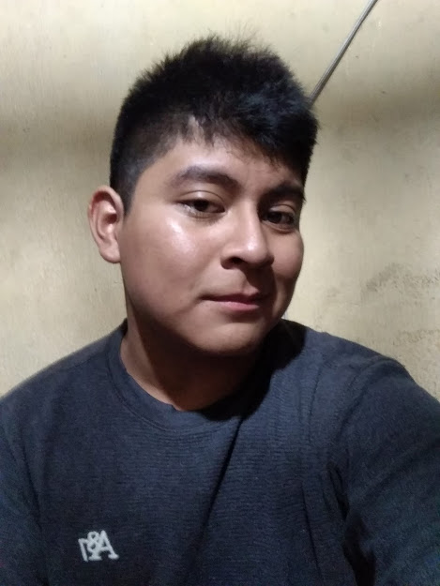
“Actor, mimo, friki, melómano, interesado empedernido de lo que tenga una imagen llamativa y una larga historia detrás.” A.K.A. Jonathan Solomán.

Mi nombre es Yonatan Javier Pérez Solomán. Nací el 23 de septiembre del año 2,000, a las 9 de la noche con 5 minutos, en la Ciudad de Guatemala. Actualmente tengo 18 años. Además, curso el último año del Bachillerato en Arte Dramático en la ENAD “Carlos Figueroa Juárez”.
A los 12 años empecé a buscar un establecimiento para continuar mi ciclo básico, probando suerte en la Escuela de Aplicación “Dr. Carlos Martínez Durán” en donde fallé en el examen de admisión… pero cuando creía que mi futuro iba a ser incierto y lúgubre, encontré aún abierto el cupo de examen de admisión en el INEB Tecún Umán Zona.11, a donde fui a hacer la prueba de admisión un 23 de septiembre.
Lo realmente importante de estos 3 años, lo que desembocó en que yo esté escribiendo esto como parte de un informe de prácticas del último año del Bachillerato en Arte con Especialización en Arte Dramático, es un pequeño grupo de teatro hecho por estudiantes de los 3 grados y dirigido por la pedagoga y actriz Elvia Sanabria. Gracias a esto tuve un acercamiento muy directo al teatro, en obras como La Zorra y Las Uvas (Guillermo Figueiredo), El Benemérito Pueblo de Villabuena (Victor Hugo Cruz) y Good Bye, Belice (Douglas Gonzáles Dubón).
Tras acabar la secundaria no sabía a dónde me iba a dirigir, pues mis papás querían que yo entrase a la Escuela de Comercio No.5 pero yo me inclinaba más por la Escuela de Arte Dramático y justo el último día de aplicación de ambas escuelas, y con mi papelería completa en mano lista para ser recibida en cualquiera de los dos lugares, a regañadientes me inscribieron en ENAD “Carlos Figueroa Juárez”.
A partir de aquí y gracias a la Escuela Nacional de Arte Dramático he participado en diversos montajes y presentaciones como: El Tecomate (presentada por los alumnos de 4to bachillerato en el Festival “Así es Mi Guate) en el año 2017, Una Aventura en El Bosque ( escrita, montada y dirigida por el maestro Nery Aguilar y presentada junto a mis compañeros) en los años 2018 y 2019, Lolita (ejercicio teatral creado junto con Katherine Morales, Tiara Herrera y Paola Torres , presentado en el 61 Aniversario de ENAD), La Taconuda (dirigida por el maestro Nery Aguilar, presentada en el Festival “Así es Mi Guate”) en el año 2019. Fui parte del proyecto La Antigua Guatemala Suspendida en El Tiempo, del astro fotógrafo Sergio Montufar. También he sido parte durante los 3 años de las comparsas teatrales realizadas del 2017 al 2019 y de diversas presentaciones de mimo junto al maestro Iván Martínez, que han sido llevadas a lugares como el Museo del Registro de La Propiedad, la Biblioteca Nacional “Luis Cardoza y Aragón” y diversos espacios educativos y de salud durante el 2018 y 2019. Impartí talleres y di a conocer a la escuela junto con mis compañeros de grado en el foro Niñas en las TIC-STEAM 2018, en el departamento de El Quiché y en la Ciudad de Guatemala. Fui parte también de la presentación del libro Autoritarismo, Represión y Teatro de Ricardo Martínez, junto a mi compañero y amigo Eduardo Martínez, representando a ENAD.

Además de eso fui parte del Grupo Independiente “Amadanza”, en donde participé en
La Loa a la Virgen de La Asunción en el 2017, Sacrificio de Fuego (como cierre y también apertura del XIV Festival de Junio, en 2018) y en algunas otras danzas durante el 2018, donde también tuve una pequeña colaboración con el Ballet Moderno y Folclórico para la Pastorela Navideña 2018.
Fuera de la escuela participé en el Vía Crucis, presentado en el Teatro Variedades y dirigido por Ana María Bravo, durante la semana santa del 2019. Fui parte del elenco de Sangre (Yunior García Aguilera), producido por Compañía Teatral “Sin Nombre” y dirigido por Yara Contreras, como Saúl.
También colaboré con alumnos de la Universidad Popular, para el festival continúo siendo parte del montaje “Nauseas”, junto a Luis Ixcoy y Pablo Ruano, escrito por Patricia Zangaro y dirigido por Melvin Villalobos.

Y hacía el final de estos 3 años, tras varios ejercicios, danzas e improvisaciones soy parte de la obra Niños de Café; adaptada, montada, dirigida y presentada por mis compañeros alumnos de 6to bachillerato de la Escuela Nacional de Teatro “Carlos Figueroa Juárez” como parte de proyecto de prácticas, con quienes he compartido estos 3 años y hemos estado codo con codo en diversas situaciones.
Hasta este punto parece que las cosas han ido bien y que no podría quejarme, tal vez solo lamentarme de no ser más ambicioso y no lograr muchísimo más, pero aún falta un largo camino por recorrer y hacía donde ir.
Por ahora la psicología y la locución atraen mi atención, en donde puede que termine siendo psicólogo o actor de doblaje, o lo que rayos me depare la vida y el arte.

Como dirían Señor Loop, en su canción Triste Perro “Voy porque voy, aunque falte pa' llegar al punto más alto. Sigo subiendo con cada paso. Esto es lo que yo hago, lo que yo soy, por el camino más largo, por ahí me voy...”.

